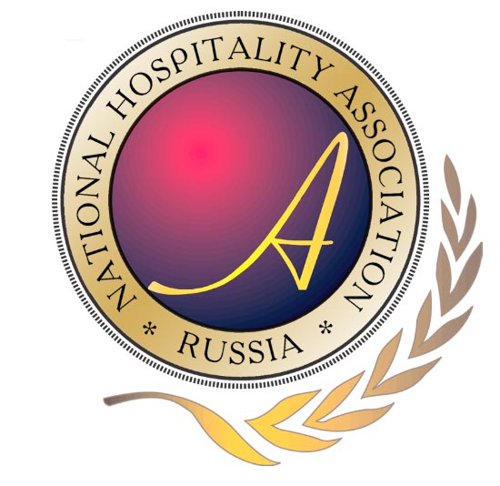

Логотип любой компании – это фундамент, на котором покоятся непоколебимые стены крепости узнаваемости и башен доверия. Академия Гостеприимства существует еще с прошлого века – с 1999 года, и наш логотип – это наш фундамент и наша путеводная звезда.
Основой логотипа Академии является круг. Именно круг означает целостность, непрерывность, первозданное совершенство. Круг также подразумевает бесконечное движение. Наша Ассоциация – единая и дружная, наша работа внутри нее – непрерывная и динамичная.
Оливковая ветвь мягко поддерживает наш круг, как мы поддерживаем всех участников нашей Академии Гостеприимства. Оливковая ветвь считалась символом мира в эпоху античности, а в средневековье – символом согласия. Оливковое деревце появилось на Земле самым первым после Всемирного Потопа, как наша Академия – на пороге нового века.
Внутри круга удобно расположилась изящная буква «А» - первая буква алфавита многих народов и первая буква нашего названия; а по окружности бегут слова, составляющие полное наше имя – «Национальная Академия Гостеприимства».
Цвета нашего логотипа – красный и золотой. Красный цвет символизирует тепло, радость и энергию. Красный круг похож на уютный очаг, который вот уже много лет непрерывно горит для всех специалистов в области гостеприимства. Золотой цвет является, прежде всего, цветом Солнца, цветом праздника и символом сохранения традиций. Мы храним традиции гостеприимства и помогаем членам Академии дарить своим клиентам праздник.

